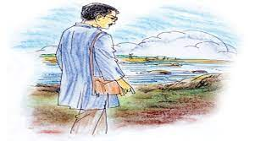

কবি মন

মরে গেছে আমার কবি মন,
বলেছে আমার বন্ধুগণ ।
আমার ছিল সরলতা,
করেছে আপনজন বিশ্বাস ঘাতকতা।
মানুষরা করছে শুধু দুর্নীতি,
আমি চাই সুনীতি।
মরে গেছে মানুষের ভাল মন,
দুর্নীতির বিরুদ্ধে থাকবো; এই পণ।
মানুষকে করবো উপকার,
হতে চাই ভালো কিছুর রূপকার।

লেখকঃ মোঃ লুৎফুর রহমান সহকারি শিক্ষক
মিরপুর ফয়জুন্নেছা উচ্চ বিদ্যালয়, বাহুবল, হবিগঞ্জ।

